
May 2006
Microsoft Office InterConnect 2007
Table of Contents

Cover is for
position only

Microsoft Office InterConnect 2007 とは 1
記録の自動整理 1
人と情報の一元管理 2
多面的な検索 2
記録の自動整理 4
情報のパッケージング 4
記録帳と連絡先のリンク 5
テンプレートの利用 5
情報の共有 6
ドキュメントの整理 8
連絡先情報の一元管理 9
人物像の把握 9
連絡先情報の共有 9
パーソナル ヒストリ 9
お付き合いの履歴 10
カテゴリによる多彩な分類 10
関係者の自動整理 11
コミュニケーション サポート 13
電子名刺 13
セキュリティ 14
状態のチェック 15
多面的な検索 17
ビジュアル検索 17
キーワード検索 19
フィルタ検索 22
連絡先間の関係 23
まとめ 24
Resources 25
System Requirements 26

Microsoft Office InterConnect 2007 とは
Microsoft Office InterConnect 2007 は、「人」と「情報」を結び付けて、人ごとに情報を管理し効率よく活用するためのソフトウェアです。日々の活動やひらめきから、人に関する印象まで、日記を書く感覚で自由に記録できます。記録した情報と人を結び付けて管理することで、人に関して蓄積される情報や、自分の活動記録を財産に変えて、次のアクションにつなげることができます。
Office InterConnect 2007 では情報が自動的に整理されることに加え、柔軟な検索機能がサポートされているので、思いつくままに情報を取り出すことができます。また、さまざまな形の情報をすべて連絡先に紐付けて一元管理できるため、一目で今までの関係が閲覧でき人物像の把握が容易になります。

記録の自動整理
人に関する情報は、バラバラに記録するだけでは有効に活用できません。Office InterConnect 2007 を使うと、さまざまな種類の情報を整理された形で記録できるので、個人やチームで効率よく活かせるようになります。
- New! 記録帳では、日々の活動やひらめきから、人に関する印象まで日記をつける感覚で記録できます。
- Improved! 挿入メニューから、画像やドキュメント、名刺など、さまざまな情報を記録に追加できます。関係のある情報をパッケージ化しておくことで、必要な情報を 1 か所ですばやくチェックできるようになります。
- New! テンプレートを使って、パターン化された活動を効率よく記録できます。
- New! Office System との連携で、Office Word や Office Excel などで作成したデータを、ドラッグして記録帳に貼り付けられます。
- New! ブログに投稿すれば、より多くの人と情報を共有できます。情報を送信して、チームで活用することもできます。
- New! カテゴリを使って、プライベートとビジネスにまたがるお付き合いなど、1 つの情報を多面的に整理できます。
- Improved! 記録帳と連絡先のリンクにより、個々の記録に関係のある複数の連絡先を一度に紐付けて管理できます。

人と情報の一元管理
人に関する情報は、メール、記録、やり取りした資料など、さまざまな形で蓄積されるため、バラバラになりがちです。情報の形式に関係なく、人に関連する情報を1か所に管理することで、情報の活用や再利用が簡単にできます。
- Improved! 詳細情報ビューで連絡先の情報を一元管理できます。連絡先の関係者、経歴、ドキュメント、コミュニケーション、関係のある記録などを 1 か所ですばやくチェックできます。
- New! 関係サマリーで、連絡先の関係者が自動的に抽出されます。職歴や資格、出身や趣味など、さまざまな観点から、関係のある連絡先を見つけることができます。
- New! 連絡先の一括編集により、複数の連絡先のプロファイルをまとめて編集できます。組織変更にも簡単に対応できます。
- Improved! 電子名刺をデザインして、コミュニケーションに活用できます。マイプロファイルを追加して、複数の肩書きを使い分けることもできます。
- Improved! 送信ダイアログでのセキュリティ チェックにより、通信の暗号化や転送禁止を設定できます。
- New! Office Communicator との連携により、連絡先の状態を確認できるので、連絡のタイミングを逃しません。
- Improved! Office Outlook との連携により、連絡先ごとに、やり取りしたメッセージの一覧や、メールの添付文書の一覧を自動的に抽出できます。記録を直接 Office Outlook の予定や仕事として登録することもできます。

多面的な検索
せっかく記録した情報も、見つけられなければ価値はありません。Office InterConnect 2007 なら、情報をさまざまな角度から検索できるので、必要な情報を確実に見つけられます。
- Improved! ビジュアル イメージで、連絡先の名刺や写真を表示することですばやく見つけられます。
- New! キーワード検索で、連絡先の会社や肩書、電話番号の一部など、思いつく手掛かりから、簡単に情報を見つけられます。
- Improved! カレンダやフィルタで、日付や期間を指定して情報を絞り込めます。ドキュメントが添付された記録なども簡単にチェックできます。
- Improved! カテゴリを使って、連絡先や記録をさまざまな角度からチェックできます。カテゴリで絞り込んでからキーワードやフィルタを使えば、必要な情報を簡単に見つけ出せます。
- Improved! 記録帳と連絡先のリンクにより、ワンクリックで記録から連絡先をチェックしたり、連絡先から記録にアクセスできます。
- Improved! 関係者のリンクをたどって、友達の友達や、趣味が一致する人などを簡単にチェックできます。これまで気付かなかった人間関係を発見することも可能になります。
Office InterConnect 2007 活用例
プロジェクト マネージャの綱狩氏は、チーム メンバの進捗レポートや、成果物のチェック、クライアントとの交渉や資料の整理を任されています。彼は Office InterConnect 2007 を使って、これらすべての情報を 1 か所で管理し、必要に応じてメンバや他のマネージャと共有しています。メンバやクライアントによって管理したい情報はさまざまで、決まった形で整理できないことが悩みの種でしたが、Office InterConnect 2007を使い始めてからは、情報の整理に頭を抱えることもなくなり、生産性もアップしました。

記録の自動整理
いつ、どこで、だれと、どのようなやり取りをしたか。あるいは、自分が何をして、何を考え、何を感じたかOffice InterConnect 2007 を使うことによって、このような日々の活動を、日記を書く感覚で手軽に記録し、整理された形で管理できるようになります。Office InterConnect 2007 があれば、過去の自分と情報を共有し、これまでの体験をスムーズに次のアクションに活かせるようになります。
さらに、Office InterConnect 2007 を使って、情報を送信してチームで共有したり、ブログに投稿することで、より多くの人と簡単に情報を共有することが可能です。

情報のパッケージング
Office InterConnect 2007 は、さまざまなタイプの情報をひとかたまりにして記録できます。関係のある情報をパッケージ化しておくことで、後で情報が必要になったときに、 1 か所で必要な情報をすべてチェックできるようになります。
重要なドキュメントを、作成者や提出先、内容に関するメモと一緒に記録しておけるので、変更が必要になったときに、作成者に連絡をとったり、提出先に最新版を再送するといった作業がスムーズに行えるようになります。

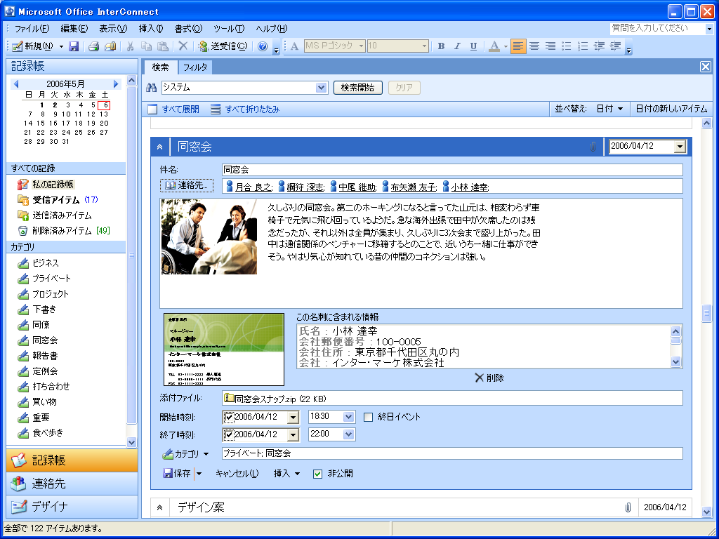
Figure 1: 議事録に、日時、出席者、内容、写真・イラスト、配布資料などをまとめて記録できます。

記録帳と連絡先のリンク
記録と連絡先は、双方向でリンクされるので、記録帳の個々の記録から連絡先を見つけたり、連絡先から記録を見つけることができます。また、記録に対して、連絡先を複数指定しておけば、それぞれの連絡先から同じ記録を参照できます。記録は一元管理されているので、1 か所で更新するだけで、関係があるすべての連絡先から、最新の情報を確認することができます。

テンプレートの利用
定期ミーティングのように繰り返される活動は、テンプレートを利用して効率よく記録できます。テンプレートには、あらかじめ連絡先やカテゴリを設定しておけるので、テンプレートを利用して記録した情報は、自動的に整理され、利用価値が高まります。
Office InterConnect 2007 は、自分で作成したひな形をテンプレートに登録できます。記録したい情報に合わせた項目をテンプレートに設定しておけば、必要な情報を確実に記録できます。また、テンプレートはエクスポート、インポートによって、チームで共有できます。チームで共通のテンプレートを使って情報を記録することで、情報の蓄積や共有をスムーズに行うことが可能になります。
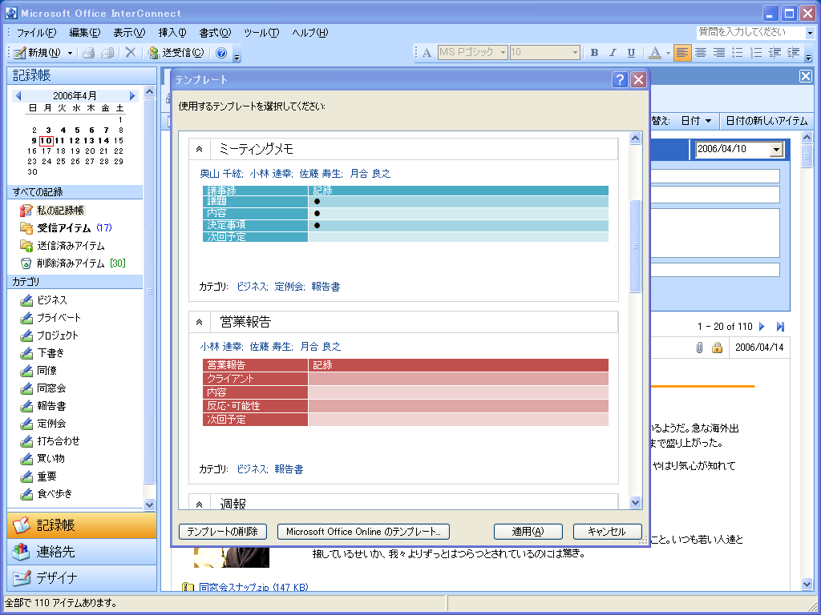
Figure 2: 一覧からテンプレートを選択して、記録帳に簡単に貼り付けることができます。

情報の共有
記録帳の記録や連絡先を送信して、チームで情報を共有できます。Office InterConnect 2007で受信した情報をインポートすると、連絡先と記録の関係が再現されるので、受け取った人がもう一度情報を整理する手間を省くことができます。また、Office InterConnect 2007 で作成した記録をブログに投稿して、より多くの人と情報を共有することもできます。
記録を保護することができるので、うっかりプライベートな情報を外部に出してしまうミスを防ぐことができます。ビジネスの記録だけでなく、プライベートな記録も Office InterConnect 2007 を使って一元管理できます。
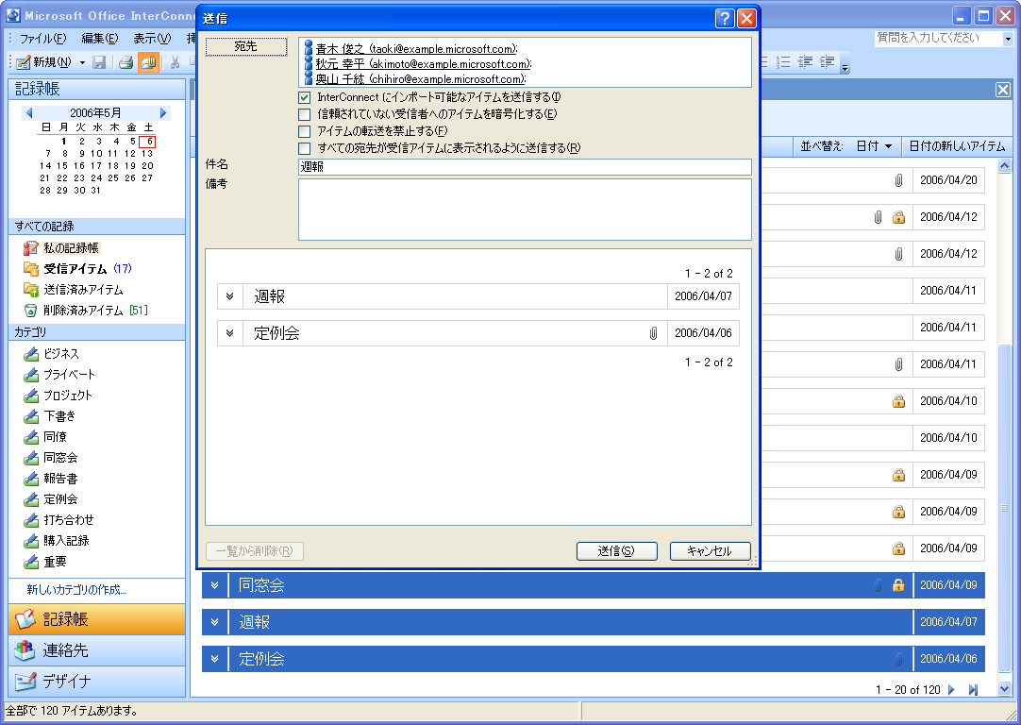
非公開に指定した記録には、アイコンが表示されます。
非公開に指定した記録は、送信や投稿の対象から自動的に除外されます。
Figure 3: 非公開に指定指定した記録には、送信やブログへの投稿から自動的に取り除かれます。

Office InterConnect 2007 活用例
綱狩氏は、これまでは頂いた名刺の裏に日付や紹介者などをメモしていました。そのため、「新しい名刺をもらって差し替えたためでメモが見つからなくなるといった失敗も。Office InterConnect 2007 を使うようになってからは、受け取った名刺をスキャンした画像や、紹介してくれた人、会ったときの印象など、なんでも記録帳にメモしています。しばらく会う機会がなくても、直前に相手に関する情報をチェックするだけで、以前のやり取りを思い出せ、スムーズに対応ができるようになりました。会議の参加者や配布資料もOffice InterConnect 2007 に記録しているので、資料が必要になるたびにメールやフォルダを探し回わらなくても簡単に見つけられるようになりました。資料を更新した場合も、Office InterConnect 2007 で前回の参加者をチェックして再配布するので、送り漏れがありません。

ドキュメントの整理
人に関するドキュメントが増えてくると、どれが最新版で重要なのか、文書の管理者は誰なのかといった情報を見分けるのが大変になってきます。重要なドキュメントを Office InterConnect 2007 の記録帳に貼り付け、ドキュメントの内容、作成した背景、作成にかかわった連絡先などをメモしておけば、必要なドキュメントを探しやすくなります。
連絡先についても、いつ、どこで会ったのか、誰に紹介してもらったのか、会ったときの印象、好きなものや出身などを記録することで、出会いを財産に変えてゆくことができます。また、連絡先ごとに蓄積される情報が整理されて閲覧できるので、過去の情報を人ごとに簡単に把握できます。

連絡先情報の一元管理
相手によって、管理したい情報はさまざまです。お得意先の好みやこれまでのやり取りが必要な場合もあれば、メンバの職歴、資格を把握しておくことが成功の鍵を握る場合もあります。Office InterConnect 2007 なら、さまざまな情報を連絡先に紐付けて管理することができます。情報は連絡先ごとに 1 か所で管理されるので、相手の人物像をすばやく確認できます。また、経歴や趣味が共通の連絡先を自動的に抽出してくれるので、これまで気づかなかった人間関係を発見することも可能になります。

人物像の把握
Office InterConnect 2007 はさまざまな情報を連絡先に紐付けて1 か所で管理できるので、人物像を簡単に把握できます。

連絡先情報の共有
Office InterConnect 2007 は、連絡先の基本的な情報をOffice Outlook と共有しています。Office InterConnect 2007 で登録した連絡先は、Office Outlook でも利用できます。Office Outlook で登録した連絡先に Office InterConnect 2007で詳細な情報を追加することもできます。スキャナを使って読み取った紙の名刺の画像や、受信した電子名刺、あるいは Office Outlook にインポートした携帯電話のアドレス ブックなども Office InterConnect 2007と Office Outlook で共有できます。すべての連絡先に関する情報を一元管理することができるので、連絡先を探すのに、あちこち探さずに見つけられます。

パーソナル ヒストリ
メール アドレスや電話番号、住所といった基本的な情報に加え、職歴や紹介者、資格、出身地、趣味など、ビジネスやプライベートなお付き合いで役立つ情報を登録できます。これまでのやり取りや、関係のある記録、関係のある人などが、連絡先ごとに整理された形でチェックできます。また、経歴の種類を自由に追加できるので、チーム メンバがこれまでに参加した社内プロジェクトの履歴や、学校であれば生徒の進学先など、連絡先のタイプに合わせて、管理すべき内容を柔軟に設定できます。
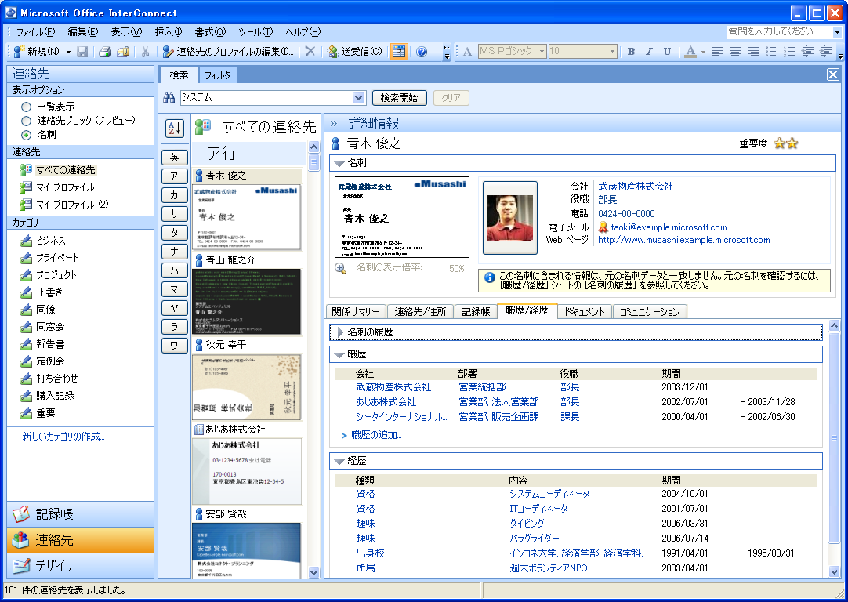
Figure 4: 詳細情報ビューで、その人のすべての情報がチェックできます。

お付き合いの履歴
Office Outlook でやり取りしたメールを連絡先ごとに確認できるのに加え、添付ドキュメンをワンクリックで一覧表示させることもできます。Office InterConnect 2007 を導入すると、Office Outlook に蓄積された情報を、さらに強力なデータベースとして活用できるようになります。
また、連絡先に関係のある記録が、直近のものから順番に表示されます。相手とのこれまでのやり取りをすばやくチェックして、次のアクションに活かすことができます。

カテゴリによる多彩な分類
カテゴリを指定すると、連絡先や記録が自動的に整理されます。カテゴリを使って、複数の連絡先を漏れなくチェックしたり、同じカテゴリの記録だけに絞って効率よく情報をチェックすることが可能です。1 つの連絡先や記録に対して、複数のカテゴリを指定することもできるので、ビジネスとプライベート両方でお付き合いしている相手や、複数のプロジェクトにかかわるキー パーソン、いくつかの内容にまたがるメモなど、これまで画一的には管理しづらかった情報も、柔軟に扱うことができます。

関係者の自動整理
登録された情報を利用して、連絡先どうしの関係が自動的に整理されるので、普段は気付かなかった人間関係を発見することができます。連絡先を選択するだけで、職歴や、資格や出身、趣味などが共通の連絡先が表示されます。人のつながりを活かしたお付き合いが可能になります。
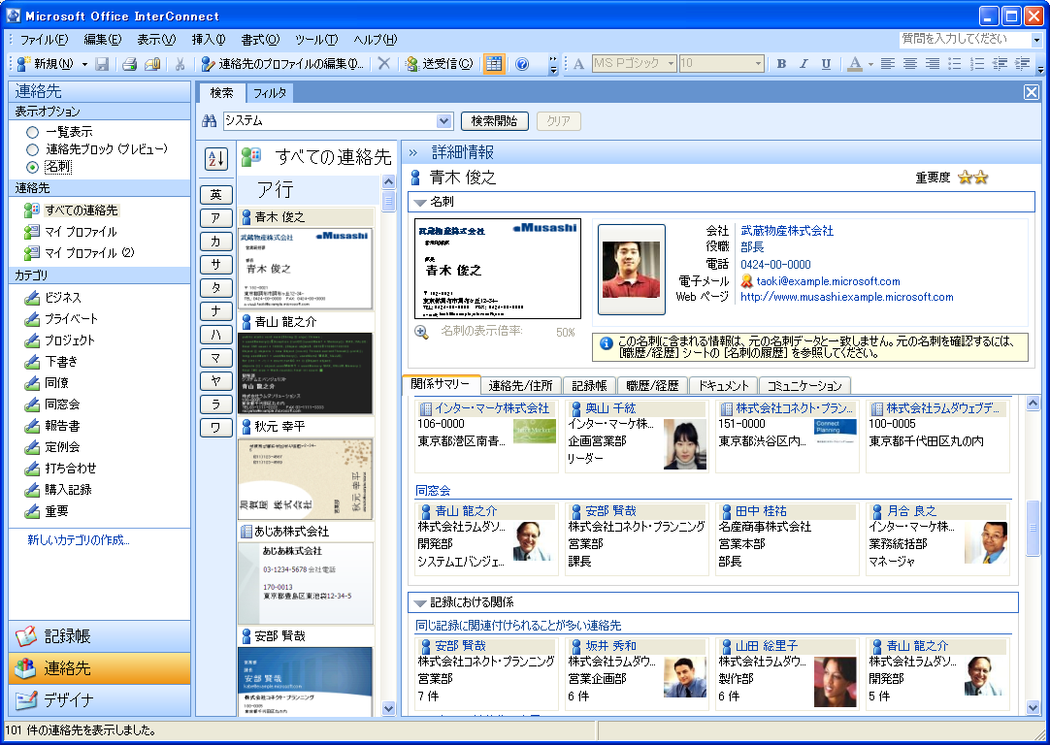
Figure 5: 関係サマリーで、連絡先の関係者をチェックできます。

会社での人間関係なども自動的に整理されます。所属するグループや組織の人たちをひとめで確認することができます。
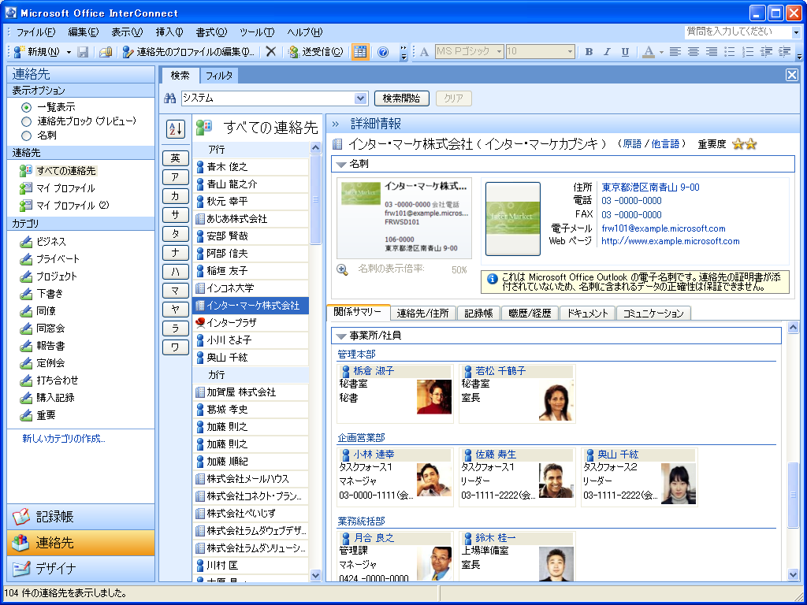
Figure 6: 会社連絡先で、部署ごとに連絡先を確認できます。
Office InterConnect 2007 活用例
綱狩氏は、半年ほどお付き合いのなかった相手と、打ち合わせが必要になりました。Office InterConnect 2007 で相手の連絡先を開き、Office Outlook でやり取りしたメッセージの添付ドキュメントの一覧や、これまでの打ち合わせの記録をチェックし、どこまで話を進めていたかを確認。さらに、関係サマリーで相手と同じ出身の知り合いが追加されていることを見つけ、その知り合いから最近の話題を入手。住所をクリックして MSN 地図サービスで道順もチェックしたので、約束の時間に遅れることもありません。Office InterConnect 2007 を使い出してからは、 打ち合わせがスムーズです。

コミュニケーション サポート
Office InterConnect 2007 の電子名刺を使って、連絡先の情報を最新状態に維持できます。相手の状態を確認したり、セキュリティに配慮することで、より良いコミュニケーションを実現できます。

電子名刺
Office InterConnect 2007なら、自分で名刺をデザインしてコミュニケーションに活用できます。テンプレートを選択するだけで、すばやく名刺をデザインできます。ダウンロードしたデザインや、写真、アニメーションを使えば、名刺がより印象的になります。名刺のデザインをエクスポートして、チームで共通のデザインを使うこともできます。また、自分のプロファイルを複数登録して、複数の肩書きを簡単に使い分けることもできます。
Office InterConnect 2007 に名刺をインポートするだけで、自動的にもらった名刺の内容で連絡先の情報が更新されます。受け取った相手の手間を省き、確実にあなたの最新情報を記録してもらえます。
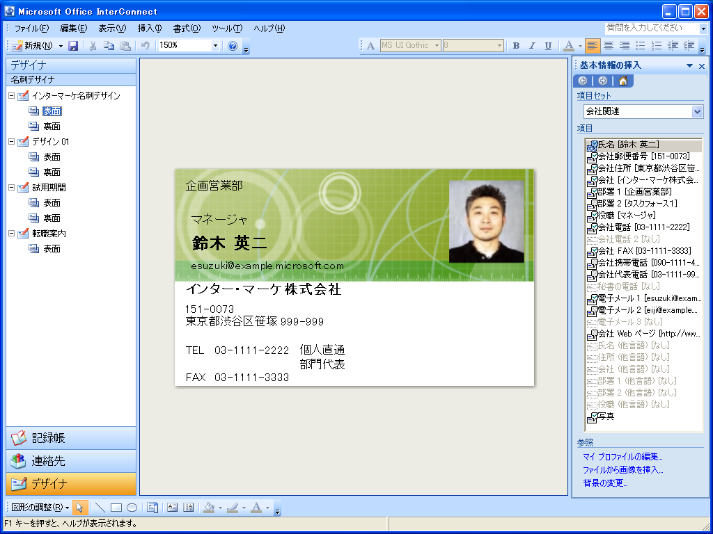
Figure 7: 自分で名刺をデザインできます。
Office InterConnect 2007 活用例
綱狩氏は、会社の組織変更に伴い、部署の名前や連絡先が変更になりました。そこで、Office InterConnect 2007 のマイ プロファイルを更新して、関係者に電子名刺を送信しました。Office InterConnect 2007 なら、電子名刺をインポートするだけで連絡先の情報を更新できるので、受け取った人は連絡先を更新する手間がありません。これまでのように案内状を印刷して送付するのに比べ、経費と時間を節約できるので、綱狩氏は来月に控えた同窓会の案内にも電子名刺を使う予定です。

セキュリティ
名刺には電子証明書を添付できるので、Office InterConnect 2007で名刺を交換した相手との通信を暗号化し、セキュリティに配慮したやり取りが行えます。また、誤って送信しないように記録を非公開の設定にしたり、送信する情報を転送禁止にできるので、不要な人にまで情報を送信したり、意図しない第三者に情報が転送されるリスクを低減できます。
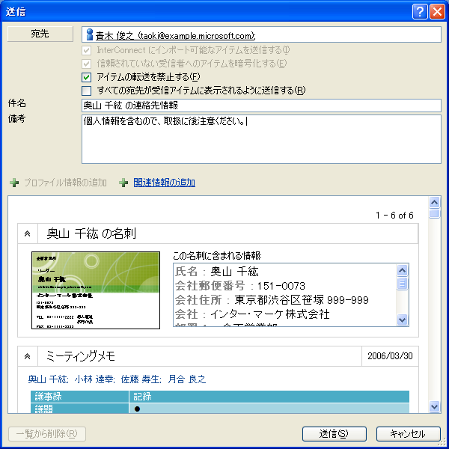
Figure 8: 送信ダイアログで、暗号化や転送禁止を簡単にチェックできます。

状態のチェック
Office Communicator 2005 以上や Windows Messenger 5.0以上にログインしている連絡先は、アイコンの色で識別できます。相手の状態を把握することで、互いの時間を尊重しながら、最適な方法でコミュニケーションをとることが可能になります。外出中なのを知らずに席まで足を運んだり、取り込み中に電話をかけてしまうといった心配から開放され、時間を有効に使うことが可能になります。
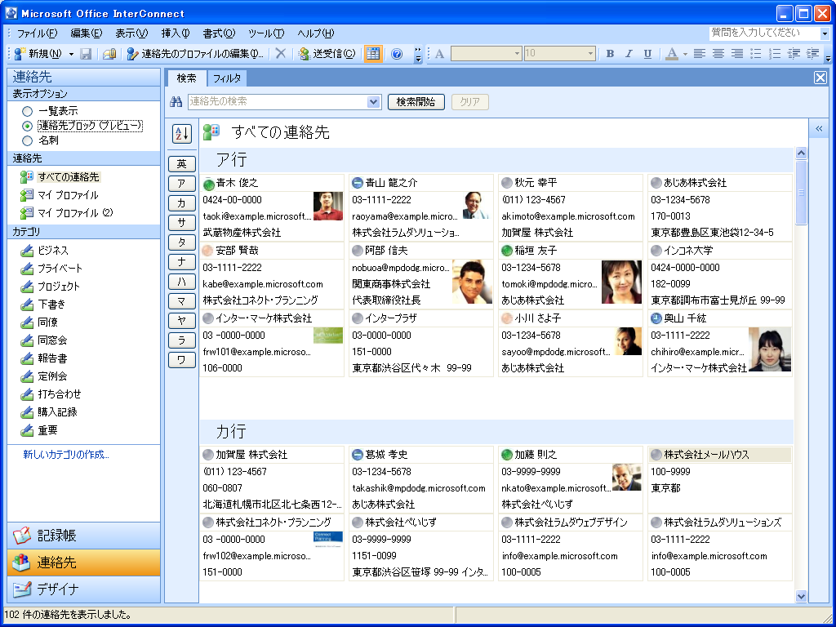
相手の状態によって色が変わります。
Figure 9: 連絡先一覧で、誰が席にいるのかを簡単にチェックできます。
Office InterConnect 2007 活用例
ボスは、多忙を極め、部屋まで訪れても席を離れていることが多く、綱狩氏は時間を無駄にしていました。また、内線で連絡を取ろうとしたら、ボスがクライアントと重要な話をしていて、気まずい思いをしたことも。Office InterConnect 2007を使い始めてからは、ボスの状態や、関係サマリーに表示される秘書の状態をチェックして、相手の状態に合わせて最適な方法で連絡できるようになり、これまでのように重要な情報を伝え損なうミスがなくなりました。

多面的な検索
せっかく情報を蓄積しても、必要なときに呼び出せなければ意味がありません。Office InterConnect 2007 では、名前や記録をした時期、キーワードなど、さまざまな角度から思いつくままに情報を見つけることができます。ある期間中にやり取りがあった連絡先をチェックして案内状を送ったり、昨年の同じ時期の自分の活動をチェックして、今年の活動に役立てることもできます。
情報が相互に紐付けられているので、リンクを次々にクリックして、関連情報を探し出せます。出席者や紹介者のように、関係のある連絡先からつながりをたどって、名前を思い出せない相手を探すことも可能になります。
カテゴリによる分類とフィルタやキーワード検索を組み合わせることで、余計な情報を取り除いて、必要とする情報を的確に見つけることができます。連絡先や記録に画像を追加できるので、ビジュアル イメージですばやく情報を探すこともできます。

ビジュアル検索
連絡先は、名前順で探せるのはもちろん、プレビューで写真や会社名も同時にチェックしたり、名刺イメージですばやくチェックすることができます。紙の名刺の画像をスキャナで取り込んだり、Office InterConnect 2007 の電子名刺を交換しておくことで、大切な連絡先とその他の連絡先をすばやく区別できます。
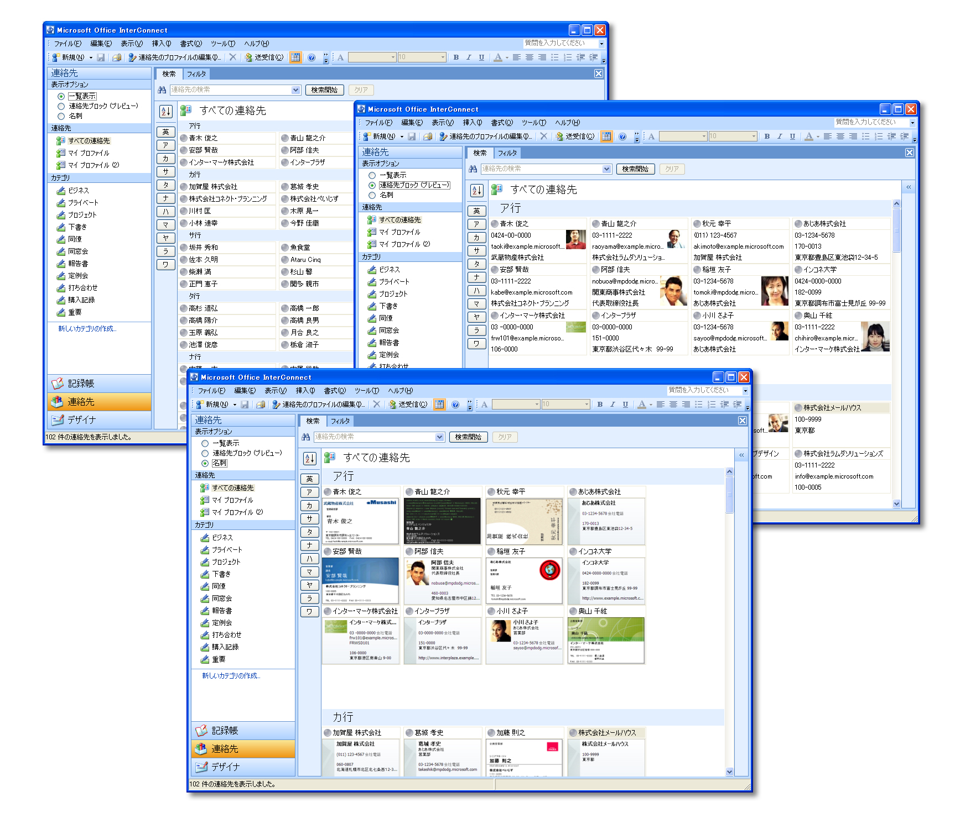
Figure 10: 一覧、プレビュー、名刺イメージを切り替えてすばやく連絡先をチェックできます 。

見つけた相手をクリックして Office Outlook のメッセージを送信できます。ビジュアルイメージでチェックすれば、苗字が同じ別の連絡先に間違って大切な情報を送るといったミスを防ぐことができます。
記録も、折りたたまれた状態ですばやく件名だけをチェックしたり、すべてを展開して、貼り付けられた画像や名刺のビジュアルを利用して、必要な情報を簡単に見つけられます。
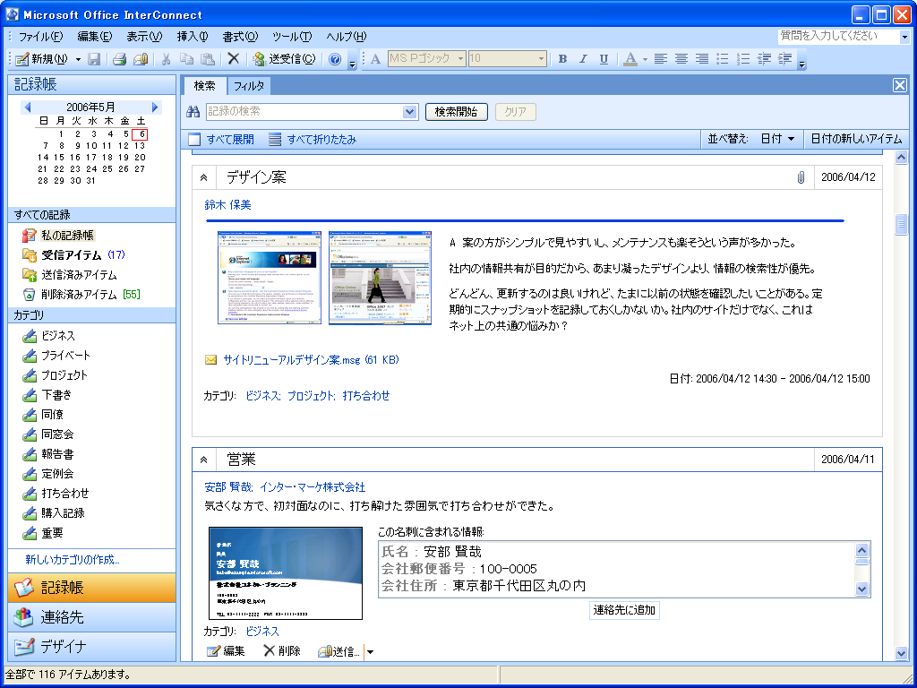
Figure 11: 新聞で記事を追いかけるイメージで記録を読むことができます。

キーワード検索
検索タブでキーワードを指定して、連絡先や記録を探すことができます。たとえば連絡先を探すときに名前を指定すると、名前にキーワードを含む連絡先が見つかるのはもちろん、そのキーワードを含む記録に関係のある連絡先も同時に検索されます。
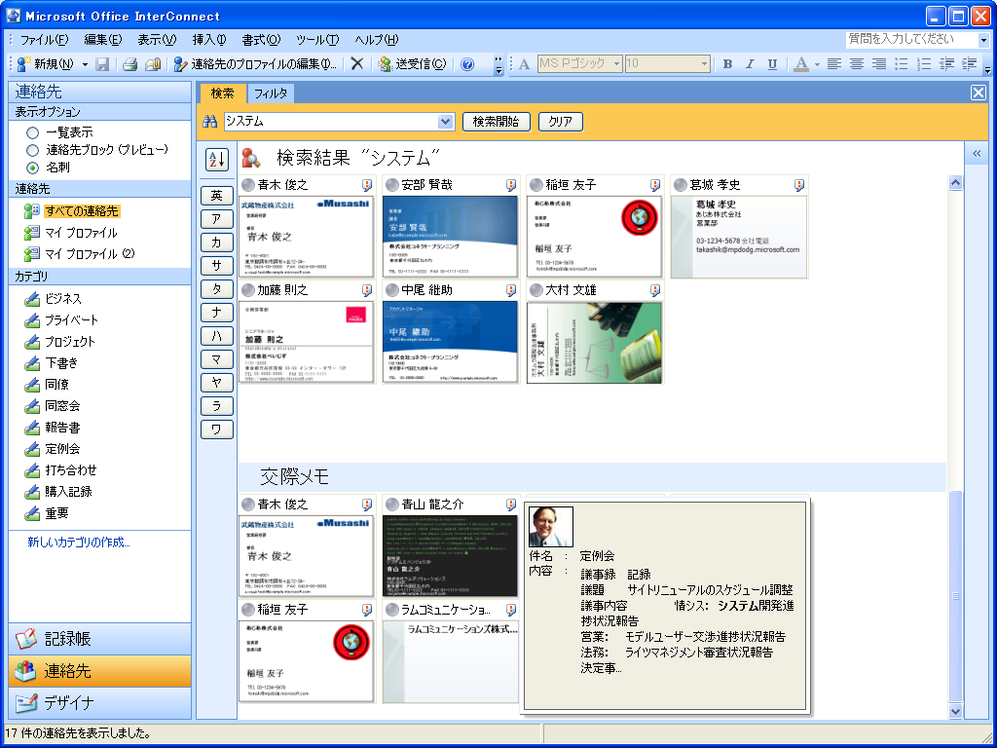
Figure12: キーワード検索で見つけた連絡先。キーワードを含む記録も、ポップ アップで確認できます。
所属や職歴に関するキーワードを指定した場合は、現在の部署や肩書に加えて職歴も同時に検索されるので、現在の関係者だけでなく、過去に関係のあった連絡先も見つけられます。
記録帳でキーワードを指定した場合は、そのキーワードを含む記録が検索され、さらに見つけたキーワードがハイライトされます。ハイライトされた部分を追うだけで、すばやく必要な情報を確認できます。
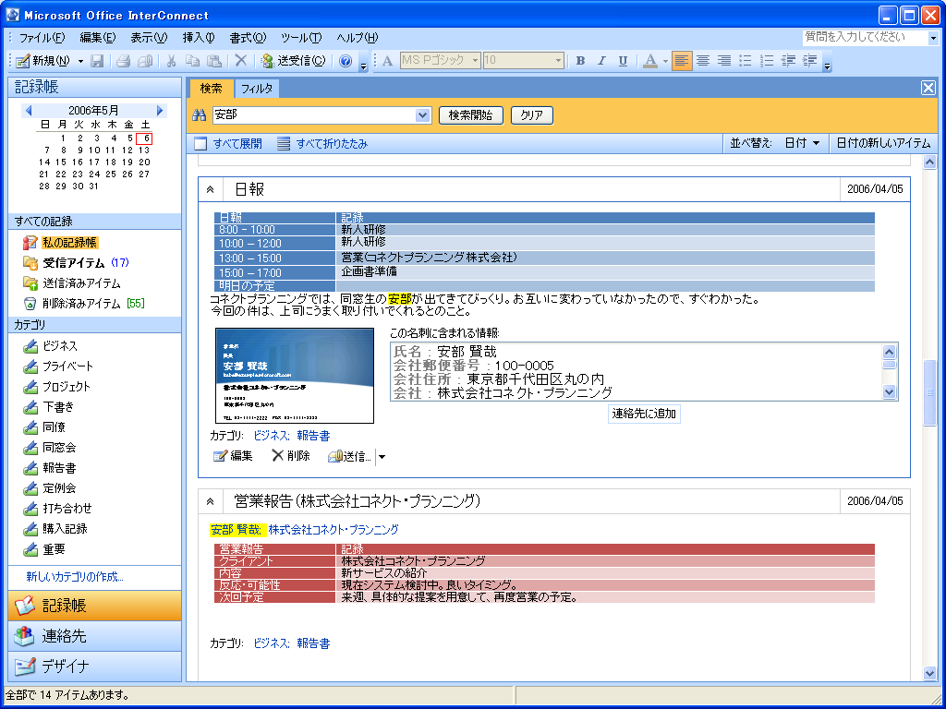
Figure13: 記録をキーワード検索した結果。キーワードがハイライトされます。

カテゴリごとに検索できるので、検索の精度を簡単に高めることができます。カテゴリ以外の不要な情報が表示されなくなることで、必要な情報を見つけやすくなります。
Office InterConnect 2007 活用例
ゴール目前にして、突然プロジェクトに欠員が発生。こんなときでも慌てずに、綱狩氏はOffice InterConnect 2007 で必要な経歴を持っている人を検索します。何人か見つかったものの、これまで一緒に仕事をしたことがない相手ばかり。そこで関係サマリーをチェックすると、相手の関係者に自分もよく知っている同僚を発見しました。すかさず彼に相手に関する情報の提供を依頼し、受け取った情報を Office InterConnect 2007 にインポートして、相手のプロフィールを確認しました。同僚に相手を紹介してもらい、面接の結果、仕事を依頼できることを確認。プロジェクトは無事前進です。綱狩氏が、面接したときの相手の印象や紹介してくれた同僚を記録帳にメモしたことは言うまでもありません。

フィルタ検索
カレンダで日付を指定するだけで、その日に書いた記録だけを表示させることができます。記録のある日付は太字で表示されるので、正確な日付を覚えていなくても、簡単に記録を見つけることができます。カテゴリとカレンダが連動しているので、先にカテゴリを選んで、カレンダから日付を見つけることもできます。
記録や連絡先の種類を使って情報を絞り込むこともできます。添付ファイルがある記録や、非公開にしている記録だけを表示させるなどして、情報の再利用や整理がスムーズに行えます。
期間を指定して、その間に記録された情報をチェックしたり、その期間に追加や情報のやり取りがあった連絡先をすばやく確認することができます。
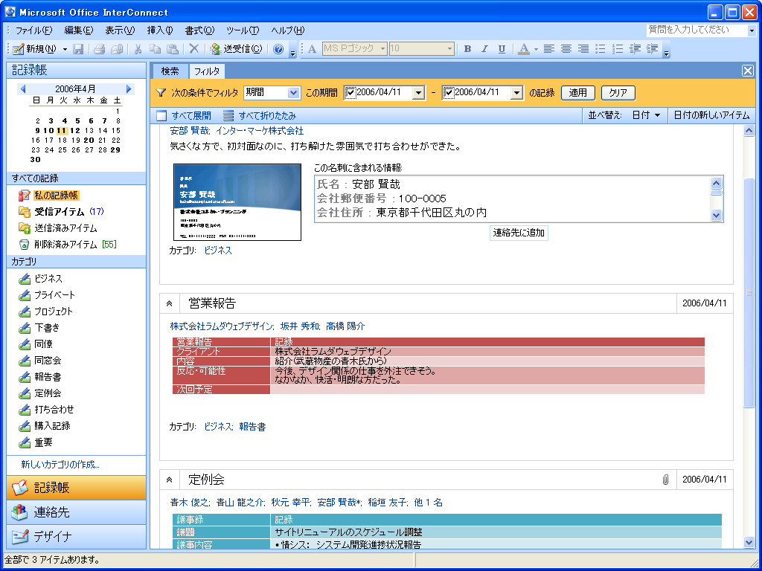
Figure 14: カレンダで、ある日の記録を簡単にチェックできます。

Office InterConnect 2007 活用例
忙しい月末に月次レポートを書くのが負担だった綱狩氏。メールを日付順に追ったり、報告書や手帳を引っ張り出したり。マネージャになったものの、メンバが書いたレポートのチェックも遅れがちでした。Office InterConnect 2007を使い出してからは、フィルタで選択した先月分の自分の記録を送信するだけなので、1分で済みます。プライベートな情報は保護しているので、ボスに間違って不要な情報を送信する心配もありません。メンバから送られてくる記録も、それぞれの連絡先に自動的に紐付いて整理されるので、短時間でチェックできます。浮いた時間に Office InterConnect 2007 で去年の自分の記録を調べて、この時期に必要な各種申請や手続きがないかどうかをチェック。昨年の今頃は…なになに「結婚記念日を忘れ、接待を入れてしまい…」!!

連絡先間の関係
人と記録がリンクした形で管理されているので、見つけた記録から、その記録に関係のある連絡先の情報をチェックしたり、まず連絡先を見つけて、その連絡先に関係のある記録を確認するといった作業が簡単に行えます。また、人と人の関係も管理できるので、ワンクリックでリンク先の関係者の情報をまとめてチェックしたり、友達の友達を探すことができます。人のつながりを有効に活用し、次のアクションへと結び付けることができます。

Office InterConnect 2007 活用例
綱狩氏はプレゼンを控え、例によって Office InterConnect 2007 で下調べ。どこかで聞いたことのある会社と思ってキーワードで検索したら、その会社に在席していたことがある同僚を発見。その同僚から、かつての同僚を通して連絡してもらい、当日はスムーズに話を切り出せ、手ごたえは十分でした。その後、取引が成立したので、クライアントと今回情報を提供してくれた同僚の関係を Office InterConnect 2007 に有力コネクションとして記録しておきます。

まとめ
Office InterConnect 2007 は、「人」と「情報」を結び付けて管理できるユニークなソリューションです。日々の活動やひらめきのように不定形な情報も、日記を書く手軽さで記録するだけで自動的に整理され、あなたの財産になります。テンプレートを利用して、定期的な活動をすばやく記録することができます。ドキュメントや画像、名刺などさまざまな情報をパッケージ化して、情報の散逸を防ぎ、必要な情報を 1 か所でチェックできるようになります。関係のある連絡先に紐付けたり、カテゴリを使って分類することで、情報の孤立化を防ぎ、確実に必要な情報を見つけられるようになります。Office System と連携し、Office Word や Office Excel などで作成したドキュメントやその一部をクリップしたり、ドキュメントに作成者やメモなどの情報を添えてスクラップブックとして利用することもできます。
Office InterConnect 2007 は、連絡先に関するさまざまな情報を一元管理できます。職歴や経歴、資格、趣味など、相手に関するさまざまな情報を管理できます。これまでのやり取りや人間関係が自動的に整理されるので、相手の人物像の把握が容易になり、質の高いお付き合いを可能にします。Office InterConnect 2007 が自動的に抽出する人と人のつながりを利用して、潜在的な人脈を活用するチャンスを増やします。また、電子名刺による情報更新の自動化や、相手の状態の管理によって、円滑なコミュニケーションをサポートし、人脈構築も支援します。
Office InterConnect 2007 は、蓄積した情報を、さまざまな角度から取り出せます。名前や電話番号の一部のように、断片的な記憶からでも検索できます。ネット サーフィングをするように、1 つの手がかりから次々に情報のリンクをたどることもできます。転送禁止や暗号化によって、セキュリティに配慮しながら、チームで有益な情報を共有したり、記録を振り返ることで、過去の自分と体験や情報を共有し、次のチャンスに有効に活用できるようになります。

参照先
Office InterConnect 2007 に関する詳細な情報は、以下の参照先をご覧ください。
Office InterConnect 2007 の概要
http://www.microsoft.com/office/preview/programs/iconnect/overview.mspx
Office InterConnect 2007 のデモ
http://www.microsoft.com/office/preview/programs/iconnect/demo.mspx
Office InterConnect 2007 にアップグレードする理由
http://www.microsoft.com/office/preview/programs/iconnect/why.mspx
Office InterConnect 2007 にアップグレードする10の理由
http://www.microsoft.com/office/preview/programs/iconnect/top10.mspx
Office InterConnect 2007 についてよく寄せられる質問
http://www.microsoft.com/office/preview/programs/iconnect/faq.mspx
Office InterConnect 2007 の特長
http://www.microsoft.com/office/preview/programs/iconnect/highlights.mspx
Office InterConnect 2007 の新しいインターフェース
http://www.microsoft.com/office/preview/programs/iconnect/newui.mspx

システム要件
システム要件に関する詳細な情報は、www.microsoft.com/office/preview/beta/sysreq.mspx をご覧ください。

このドキュメントは、製品の製造開始以前に作成されているため、本ドキュメントに含まれるすべての詳細と出荷される製品との完全な一致を保証するものではありません。このドキュメントに記載されている情報は、このドキュメントの発行時点におけるマイクロソフトの見解を反映したものです。マイクロソフトは市場の変化に対応する必要があるため、このドキュメントの内容に関する責任をマイクロソフトは問われないものとします。また、発行日以降に発表される情報の正確性を保証できません。ここに記されている情報は、ドキュメントの発行時点における製品の概要であり、計画目的のみでの利用を意図しています。情報は予告なしに変更される場合があります。

このドキュメントに記載された内容は情報提供のみを目的としています。明示または黙示にかかわらず、このドキュメントに関してマイクロソフトはいかなる責任も負わないものとします。

© 2006 Microsoft Corporation. All rights reserved.

Microsoft、Excel、InfoPath、Office ロゴ、PowerPoint、SharePoint、Windows、および Windows Server は、米国 Microsoft Corporation の米国およびその他の国における登録商標または商標です。その他、記載されている会社名および製品名は、一般に各社の商標です。

